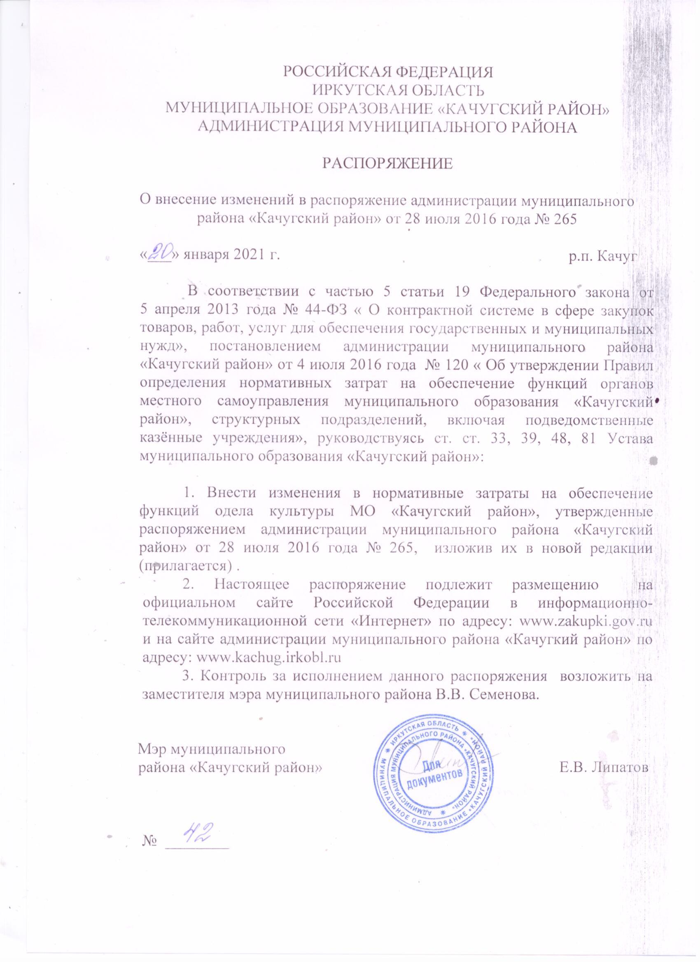

УТВЕРЖДЕНЫ
Распоряжением администрации
муниципального района
"Качугский район"
от 20.01.2021г. № 42

НОРМАТИВНЫЕ ЗАТРАТЫ

на обеспечение функций Отдела культуры МО «Качугский район»
Нормативные затраты на обеспечение функций Отдела культуры МО «Качугский район» определяются в соответствии с постановлением администрации муниципального района «Качугский район» от 25 июля 2016 года № 49 « Об определении Правил определения нормативных затрат на обеспечение функций органов местного самоуправления муниципального образования «Качугский район», структурных подразделений, включая подведомственные казённые учреждения».
Таблица 1
Норматив затрат на абонентскую плату (местная связь)
Количество абонентских номеров | Значение (руб. в год)
10 | 95120,00
Таблица 2
Норматив затрат на повременную оплату междугородних телефонных соединений
Количество абонентских номеров | Значение (руб. в год), не более
10 | 38880,00
Таблица 3.
Норматив затрат на сеть Интернет
Количество каналов передачи данных сети Интернет | Значение (руб. в год)
8 | 399230,84
Таблица 4.
Норматив затрат на оплату услуг по сопровождению программного
обеспечения
Вид услуги | Значение (руб. в год)
Сопровождение 1С-бухгалтерия | 80000,00
Простые (неисключительные лицензии на использование программного обеспечения | 35000,00
Техническая поддержка электронного каталога | 35000,00
Создание и техническое обслуживание официального сайта | 80000,00

Таблица 5.
Норматив затрат на техническое обслуживание и регламентно-профилактический ремонт, многофункциональных устройств и копировальных аппаратов (оргтехники)
Вид услуги | Значение (руб. в год)
Техническое обслуживание и регламентно-профилактический ремонт, многофункциональных устройств и копировальных аппаратов (оргтехники) | 81000,00

Таблица 6.
Норматив затрат на приобретение рабочих станций *
Вид вычислительной техники | Количество комплектов  не более | Значение (руб. за 1 единицу)  не более
Рабочая станция (автоматизированное рабочее  место: персональный компьютер + монитор + блок бесперебойного питания + клавиатура + мышь) | 1 единица на 1 штатную единицу | 75000 руб. включительно за 1 единицу

* Норматив затрат на приобретение рабочих станций устанавливается в соответствие с Приложением № 3 к Правилам определения нормативных затрат на обеспечение функций органов местного самоуправления МО «Качугский район», структурных подразделений, включая подведомственные им казенные учреждения (утверждены Постановлением администрации муниципального района «Качугский район» от 04 июля 2016 г. № 120)
Таблица 7.
Норматив затрат на приобретение принтеров, многофункциональных устройств, копировальных аппаратов*
Вид вычислительной техники | Количество комплектов | Значение (руб. за 1 единицу)
Принтеры, многофункциональные устройства, копировальные аппараты | не более 1 единицы на 5 штатных единиц | Не более 50000 руб. включительно за 1 единицу

* Норматив затрат на приобретение принтеров, многофункциональных устройств, копировальных аппаратов устанавливается в соответствие с Приложением № 3 к Правилам определения нормативных затрат на обеспечение функций органов местного самоуправления МО «Качугский район», структурных подразделений, включая подведомственные им казенные учреждения (утверждены Постановлением администрации муниципального района «Качугский район» от 04 июля 2016 г. № 120)
Таблица 8
Норматив затрат на приобретение мониторов*
Вид вычислительной техники | Количество комплектов | Значение (руб. за 1 единицу)
Монитор | не более 1 единицы на 1 штатную единицу | Не более 27000 руб. включительно за 1 единицу

* Норматив затрат на приобретение мониторов устанавливается в соответствие с Приложением № 3 к Правилам определения нормативных затрат на обеспечение функций органов местного самоуправления МО «Качугский район», структурных подразделений, включая подведомственные им казенные учреждения (утверждены Постановлением администрации муниципального района «Качугский район» от 04 июля 2016 г. № 120)
Таблица 9
Норматив затрат на приобретение системных блоков*
Вид вычислительной техники | Количество комплектов | Значение (руб. за 1 единицу)
Системный блок | не более 1 единицы на 1 штатную единицу | Не более 48000 руб. включительно за 1 единицу

*Норматив затрат на приобретение системных блоков устанавливается в соответствие с Приложением № 3 к Правилам определения нормативных затрат на обеспечение функций органов местного самоуправления МО «Качугский район», структурных подразделений, включая подведомственные им казенные учреждения (утверждены Постановлением администрации муниципального района «Качугский район» от 04 июля 2016 г. № 120)

Таблица 10
Норматив затрат на приобретение Аппаратуры, передающей для радиосвязи, радиовещания и телевидения*
Вид Аппаратуры, передающей для радиосвязи, радиовещания и телевидения* | Количество комплектов | Значение (руб. за 1 единицу)
телефон | не более 1 единицы на 1 штатную единицу | Не более 5000 руб. включительно за 1 единицу

*Норматив затрат на приобретение системных блоков устанавливается в соответствие с Приложением № 3 к Правилам определения нормативных затрат на обеспечение функций органов местного самоуправления МО «Качугский район», структурных подразделений, включая подведомственные им казенные учреждения (утверждены Постановлением администрации муниципального района «Качугский район» от 04 июля 2016 г. № 120)
Таблица 11
Норматив затрат на приобретение Машины вычислительной электронной цифровой портативной массой не более 10 кг для атоматической обработки данных*
Вид вычислительной техники | Количество комплектов | Значение (руб. за 1 единицу)
Ноутбук | не более 1 единицы на 1 штатную единицу | Не более 40000 руб. включительно за 1 единицу

*Норматив затрат на приобретение системных блоков устанавливается в соответствие с Приложением № 3 к Правилам определения нормативных затрат на обеспечение функций органов местного самоуправления МО «Качугский район», структурных подразделений, включая подведомственные им казенные учреждения (утверждены Постановлением администрации муниципального района «Качугский район» от 04 июля 2016 г. № 120)

Таблица 12
Нормативы затрат на приобретение количества и цены носителей информации

Наименование | Количество в год, шт. не более 1 | Цена за ед. руб. включительно не более
Внешние (флеш -карты объёмом не более 16 Гб.) | 1 на 1 основного работника | 1500,00

Таблица 13
Норматив затрат на приобретение расходных материалов для принтеров, многофункциональных устройств
Вид техники | Значение (руб. в год)
Принтеры, многофункциональные устройства | не более 10 000 руб.

*Норматив затрат на приобретение расходных материалов для принтеров, многофункциональных устройств устанавливается в соответствие с Приложением № 3 к Правилам определения нормативных затрат на обеспечение функций органов местного самоуправления МО «Качугский район», структурных подразделений, включая подведомственные им казенные учреждения (утверждены Постановлением администрации муниципального района «Качугский район» от 04 июля 2016 г. № 120)
Таблица 14
Норматив затрат на приобретение запасных частей для принтеров, многофункциональных устройств
Вид техники | Значение (руб. в год)
Принтеры, многофункциональные устройства | не более 10 000 руб.

*Норматив затрат на приобретение запасных частей для принтеров, многофункциональных устройств устанавливается в соответствие с Приложением № 3 к Правилам определения нормативных затрат на обеспечение функций органов местного самоуправления МО «Качугский
район», структурных подразделений, включая подведомственные им казенные учреждения (утверждены Постановлением администрации муниципального района «Качугский район» от 04 июля 2016 г. № 120)
Таблица 15
Норматив затрат на услуги почтовой связи
Количество почтовых отправлений | Значение (руб. в год)
150 | 13500,00

Таблица 16
Норматив затрат на оплату проезда к месту нахождения учебного заведения и обратно
Количество работников, имеющих право на компенсацию расходов | Значение (руб. в год)
51 | 61203
Таблица 17
Норматив затрат на техническое обслуживание и ремонт систем охранно-пожарной сигнализации
Вид услуги | Значение (руб. в год)
Техническое обслуживание и ремонт систем охранно-пожарной сигнализации | 167980,64

Таблица 18
Норматив затрат на проведение предрейсового осмотра водителей
Вид услуги | Значение (руб. в год)
Предрейсовый и послерейсовый осмотр водителей | 60000,00

Таблица 19
Норматив затрат на проведение диспансеризации (периодического медицинского осмотра) работников
Вид услуги | Значение (руб. в год)
Медицинский осмотр женщин | 220000,00
Медицинский осмотр мужчин | 114700,00
Таблица 20
Норматив затрат на приобретение полисов ОСАГО
Вид услуги | Значение (руб. в год)
Полис ОСАГО | 20000,00

Таблица 21
Норматив затрат на техническое обслуживание и ремонт транспортных средств
Вид услуги | Значение (руб. в год)
Технический осмотр | 10000,00
Таблица 22
Норматив затрат на приобретение ГСМ
Приобретение ГСМ | Значение (руб. в год)
АИ-92 | 300000,00
ДТ | 100000,00
масло | 10631,50

Таблица 23
Норматив затрат на приобретение запасных частей для транспортных средств
Вид | Значение (руб. в год)
Приобретение запасных частей | 150000,00

Таблица 24
Норматив затрат на проведение текущего ремонта здания
Вид | Значение (руб. в год)
Текущий ремонт | 2500000,00

Таблица 25
Норматив затрат на коммунальные услуги
Вид затрат | Значение (руб. в год)
Затраты на электроснабжение | 35160743
Затраты на снабжение тепловой энергии в горячей воде | 920652,73
Затраты на снабжение тепловой энергии в горячей воде (газ) | 3246122,69

Таблица 26
Норматив затрат на подписку газет и журналов
Вид | Значение (руб. в год)
Подписка на периодические издания | 100000,00

Таблица 27
Норматив затрат на приобретение канцелярских товаров в расчете на одного работника расчетной численности основного персонала

 | Наименование | Ед. изм. | Количество | Периодичность получения | Цена за ед., руб.
1 | 2 | 3 | 4 | 5 | 6
 | Бумага с клеевым
 | краем для заметок
1. | 75x75 | шт. | 1 | 1 раз в полгода | 53,17
 | Зажим для бумаг (41
2. | мм) | шт. | 4 | 1 раз в квартал | 12,47
 | Закладки с клеевым
3. | краем | шт. | 1 | 1 раз в полгода | 50,97
4. | Карандаш чёрнографитный | шт. | 2 | 1 раз в полгода | 12,47
 | Клей ПВА (110
5. | гр) | шт. | 1 | 1 раз в год | 41,08
6. | Клей-карандаш (21 гр) | шт. | 1 | 1 раз в полгода | 63,73
 | Скоросшиватель
7. | картонный | шт. | 5 | 1 раз в квартал | 12,83
8. | Скотч (50 мм) | шт. | 1 | 1 раз в год | 77,00
9. | Скрепки (28 мм) | упак. | 1 | 1 раз в полгода | 48,31
10. | Степлер | шт. | 1 | 1 раз в 3 года | 201,67
11. | Стержни простые | шт. | 3 | 1 раз в квартал | 11,60
12. | Точилка | шт. | 1 | 1 раз в год | 33,30
13. | Бумага А4 | упак. | 5 | 1 раз в квартал и более | 276,83
14. | Штрих-ручка (12 мл) | шт. | 1 | 1 раз в 1 год | 89,83
15. | Ластик | шт. | 1 | 1 раз в 2 года | 16,50
16. | Линейка 30 см | шт. | 1 | 1 раз в 3 года | 19,43
 | Маркер-
17. | текстовыделитель | шт. | 1 | 1 раз в полгода | 50,97
 | Папка с арочным
18. | механизмом | шт. | 3 | 1 раз в год | 150,33
19. | Ручка гелевая(чёрная) | шт. | 1 | 1 раз в год | 36,70
20. | Ручка шариковая | шт. | 1 | 1 раз в полгода | 21,96
21. | Калькулятор | шт. | 1 | 1 раз в 5 лет | 762,30
 | Ножницы
22. | канцелярские | шт. | 1 | 1 раз в 2 года | 84,70
23. | Настольный календарь | шт. | 1 | 1 раз в год | 186,90
 | Краска штемпельная
24. | (синяя, 45 мл) | шт. | 1 | 1 раз в год | 164,17
25. | Мультифоры | упак. | 1 | 1 раз в год | 238,33

26. | Скобы для степлера 24/6 | у пак. | 1 | 1 раз в год | 35,57
27. | Папка архивная (короб) | шт. | 2 | 1 раз в год | 130,68
28. | Нитки для подшивания документов | шт. | 1 | 1 раз в год | 170,20
29. | Папка реестр | шт. | 2 | 1 раз в год | 130,68
30. | Папка для бумаг с завязками | шт. | 5 | 1 раз в квартал | 15,76
Таблица 28
Норматив затрат на приобретение хозяйственных товаров

 | Наименование | Ед. изм. | Количество | Периодичность получения | Цена за ед., руб.
1 | 2 | 3 | 4 | 5 | 6
 | Порошок
1. | стиральныи обычный | шт. | 1 | 1 раз в квартал | 45,10
2. | Мешки д/мусора | упак. | 3 | 1 раз в квартал | 100,10
3. | Салфетка вискозная | шт. | 1 | 1 раз в полгода | 130,00
4. | Салфетка д/полов микрофибра | шт. | 1 | 1 раз в полгода | 250,66
5. | Мыло (4 шт. в упак.) | упак. | 1 | 1 раз в полгода | 119,54
6. | Перчатки | пара | 1 | 1 раз в квартал | 72,60
7. | Лампочка 40 ВТ | Шт. | 35 | 1 раз в квартал | 20,00
8. | Автошина на автомобиль ГАЗ 322132 | шт. | 6 | 1 раз в 2 года | 3850,00
9. | Белизна (дез.средство) | Шт. | 1 | 1 раз в полгода
Таблица 29

Норматив затрат на дополнительное профессиональное образование
Количество работников, направляемых на получение дополнительного профессионального образования; на повышение квалификации | Значение (руб. в год)
51 | 510000

Таблица 30
Норматив затрат на приобретение твердого топлива (дрова-швырок)
 | Наименование | Ед. изм. | Количество | Значение (руб. в год)
1 | Дрова-швырок | Куб.м | 1188,00 | 653400,00

Таблица 31
Норматив затрат на приобретение информационных услуг

Вид | Значение (руб. в год)
Информационные услуги | 80000,00

Таблица 32
Норматив затрат на приобретение мебели

Вид мебели | Количество комплектов | Значение (руб. за 1 единицу)
Стул компьютерный | не более 1 единицы на 1 штатную единицу | Не более 5000 руб. включительно за 1 единицу
Стол компьютерный | не более 1 единицы на 1 штатную единицу | Не более 30000 руб. включительно за 1 единицу
Шкаф архивный | Не более 1 единицы на 5 штатных единиц | Не более 20000 включительно за 1 единицу
Мебель для сидения с металлическим каркасом (обивочный материал – ткань; нетканые материалы) |  | Не более 7000 руб. включительно за 1 единицу
Мебель для сидения с деревянным каркасом(обивочный материал – ткань; нетканые материалы) |  | Не более 7000 руб. включительно за 1 единицу
Стеллаж металлический (деревянный) |  | Не более 15000 руб. включительно за 1 единицу

Таблица 33
Норматив затрат на приобретение музыкальных инструментов

Вид | Значение (руб. за 1 единицу)
Баян | Не более 390000 руб.  включительно за 1 единицу
Аккордеон | Не более 400000 руб.  включительно за 1 единицу
Рояль | Не более 999000 руб.  включительно за 1 единицу
Пианино | Не более 500000 руб.  включительно за 1 единицу
Скрипка | Не более 70000 руб.  включительно за 1 единицу

Таблица 34
Норматив затрат на приобретение транспортных средств

Вид | Значение (руб. за 1 единицу)
Автобус туристический | Не более 6500000 руб.  включительно за 1 единицу
Автомобиль грузовой | Не более 1250000 руб.  включительно за 1 единицу

Таблица 35
Норматив затрат на услуги вневедомственной охраны

Вид услуги | Значение (руб. в год)
Услуги вневедомственной охраны | 500000,00

Таблица 36
Норматив затрат для проведения и организации мероприятий

Вид | Значение (руб. в год)
Оформление мероприятий | 1060000,00
Организация услуг питания (фуршеты)
Награждение, поощрение (призы, подарки)

наградные материалы (грамоты, дипломы, благодарности)

Таблица 37
Норматив затрат на приобретение материалов представительского вида

Вид услуги | Значение (руб. в год)
Папка представительского вида | Не более 10 000 руб.  включительно за 1 единицу

